UNIVERSIDAD DE SAN BUENAVENTURA
Optativa II · Ingeniería de Software
EDAD DEL PERRO
Documento de Arquitectura y Diseño
SDD — Diseño de software de Edad del Perro
Basado en IEEE 1016-2009 / ISO/IEC/IEEE 42010 · Código EDP-SAD-001 · Versión 2.0
Integrante | Rol Scrum
Sarah Isabella Peña | Product Owner
Juan Carlos Diaz | Scrum Master
Sebastian Grande Moreno | Developer
Docente: Ing. Jairo Armando Salcedo Aranda
Bogotá D.C., 3 de noviembre de 2026

Control de versiones
Versión | Fecha | Autor | Descripción
1.0 | 02/11/2026 | Equipo Edad del Perro | Versión inicial: calculadora con 3 métodos, etapas de vida, gráfica y chatbot Pepe.
2.0 | 03/11/2026 | Equipo Edad del Perro | Mis perros: guardar, editar, eliminar y actualizar perros; integración con la calculadora; documentación IEEE.

Tabla de contenido
Control de versiones 2
Tabla de contenido 2
1. Introducción 3
2. Arquitectura 3
3. Paquetes 4
4. Modelo de datos 4
5. Clases 5
6. Flujos 5
6.1 Guardar un perro 5
6.2 Abrir un perro en la calculadora 5
7. Decisiones de diseño 6

1. Introducción
Describe la arquitectura, componentes, modelo de datos y decisiones de diseño de Edad del Perro v2.0, incluido el módulo Mis perros.

2. Arquitectura
Patrón MVVM con UI declarativa (Jetpack Compose). La lógica de negocio está en objetos Kotlin puros (DogAgeCalculator, DogBot, DogValidator, DogOps), probados con JUnit sin emulador. Los ViewModels mantienen el estado entre pestañas y DogStore persiste los perros.
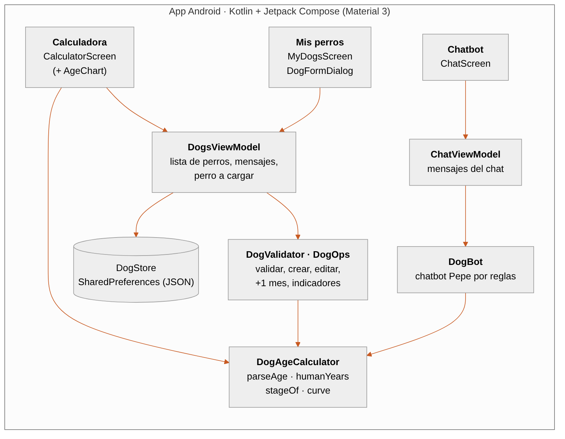
Figura 1. Arquitectura por capas
Capa | Elementos | Responsabilidad
Presentación | CalculatorScreen (AgeChart), MyDogsScreen, DogFormDialog, ChatScreen, Theme | Dibujar el estado y capturar acciones.
Estado | DogsViewModel (AndroidViewModel), ChatViewModel | Estado observable compartido y casos de uso.
Dominio | DogAgeCalculator, DogBot, DogValidator, DogOps | Reglas de negocio puras y probadas.
Datos | Dog, DogSize, CalcMode, LifeStage, DogStore | Modelos y almacenamiento local.

3. Paquetes
app/src/main/java/com/optativa/dogage/
├── MainActivity.kt # 3 pestañas + DogsViewModel compartido
├── data/DogStore.kt # SharedPreferences (JSON)
├── logic/
│ ├── DogAgeCalculator.kt # métodos, etapas, validación, curva
│ ├── DogBot.kt # chatbot Pepe
│ └── DogProfiles.kt # Dog, DogValidator, DogOps, DogStats
└── ui/
├── CalculatorScreen.kt # calculadora + guardar en Mis perros
├── MyDogsScreen.kt # lista, indicadores, formulario
├── DogsViewModel.kt ChatScreen.kt ChatViewModel.kt Theme.kt

4. Modelo de datos
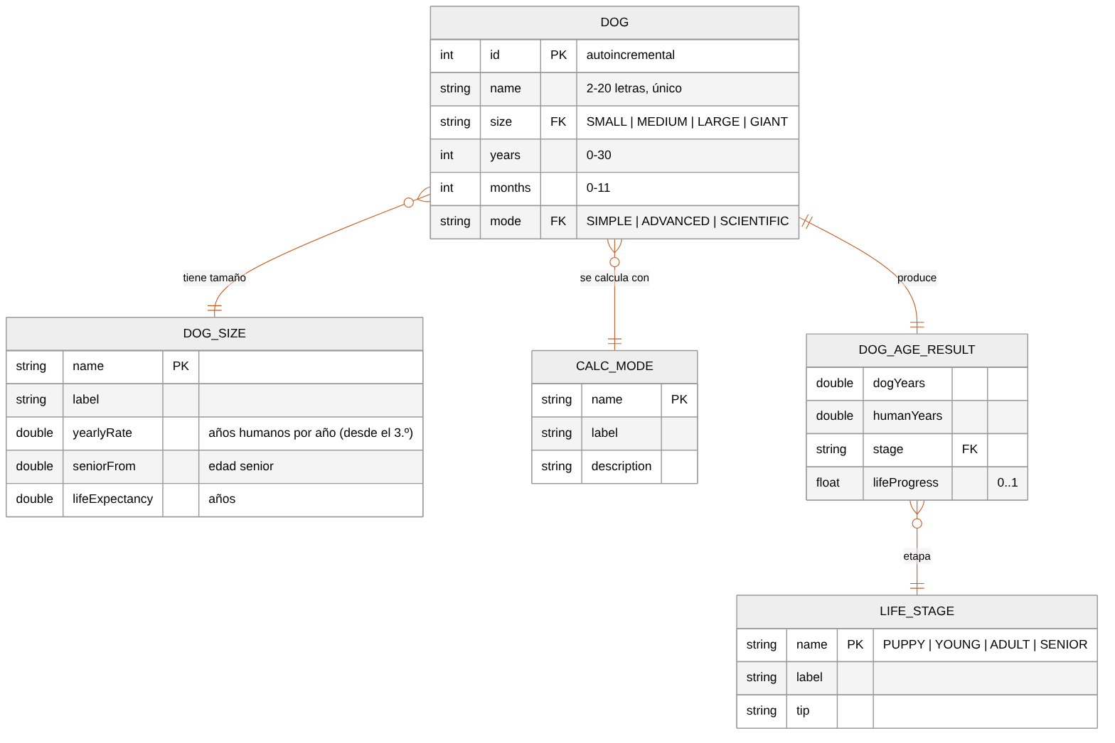
Figura 2. Modelo de datos

5. Clases
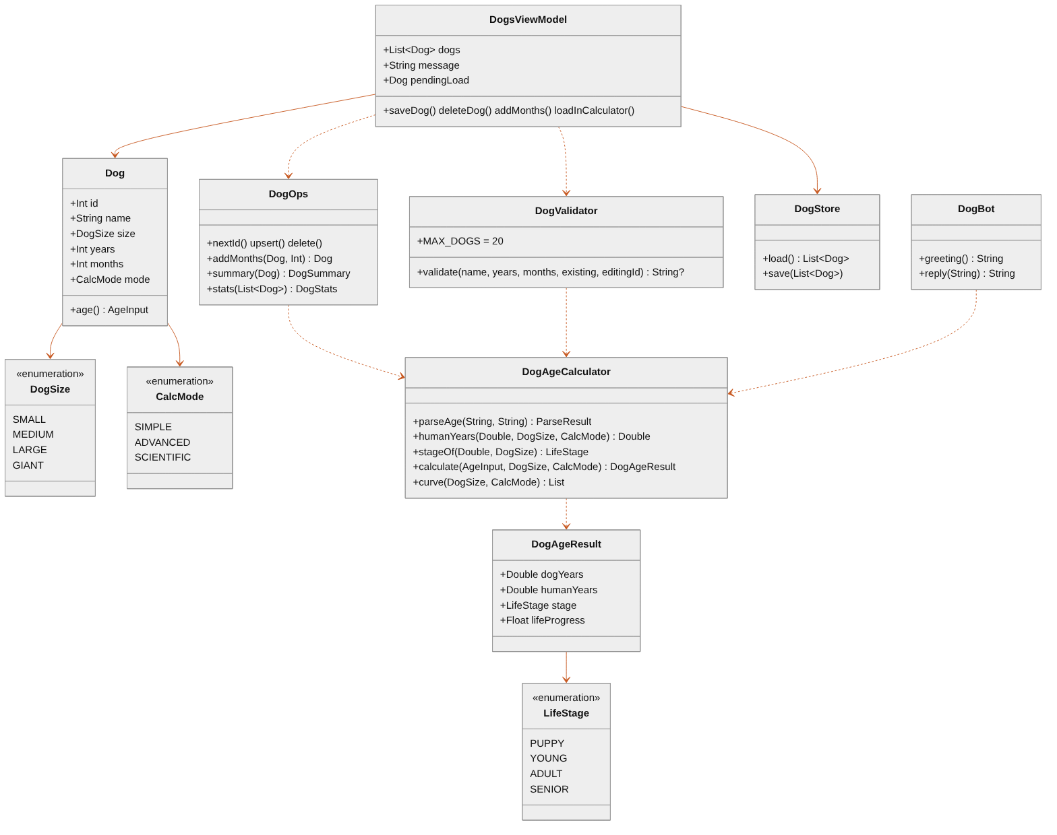
Figura 3. Diagrama de clases

6. Flujos

6.1 Guardar un perro
- DogFormDialog entrega nombre, tamaño, años, meses y método.
- DogsViewModel.saveDog llama a DogValidator.validate (nombre, duplicados, límite y DogAgeCalculator.parseAge).
- Si es válido, crea Dog con DogOps.nextId y aplica DogOps.upsert.
- Ordena con DogOps.sorted y guarda con DogStore.save.

6.2 Abrir un perro en la calculadora
- MyDogsScreen llama a vm.loadInCalculator(dog) y cambia a la pestaña 0.
- CalculatorScreen observa pendingLoad en un LaunchedEffect, copia los datos y llama a consumeLoad().

7. Decisiones de diseño
ID | Decisión | Justificación
DD-01 | Persistencia con SharedPreferences + JSON. | Pocos datos (≤ 20 perros); sin dependencias nuevas (Room) y funciona sin internet.
DD-02 | DogsViewModel compartido entre Calculadora y Mis perros. | Permite «Calcular» y «Guardar» entre pestañas sin navegación compleja.
DD-03 | Validación reutiliza DogAgeCalculator.parseAge. | Mismas reglas de edad en la calculadora y en Mis perros.
DD-04 | Edad guardada como años y meses (no fecha de nacimiento). | Coincide con el formulario existente; «+1 mes/+1 año» permite actualizarla.
DD-05 | Lógica pura en objetos Kotlin. | 26 pruebas JUnit rápidas.

